Муниципальное образование
Ханты-Мансийского автономного округа – Югры
городской округ город Ханты-Мансийск

ДУМА ГОРОДА ХАНТЫ-МАНСИЙСКА

РЕШЕНИЕ

№ 163-VI РД

Принято
29 сентября 2017 года

О внесении изменений в Решение Думы
города Ханты-Мансийска
от 26 сентября 2008 года № 590
«О Правилах землепользования и застройки
территории города Ханты-Мансийска»

Рассмотрев проект изменений в Решение Думы города Ханты-Мансийска от 26 сентября 2008 года № 590 «О Правилах землепользования и застройки территории города Ханты-Мансийска» (в редакции решений Думы города Ханты-Мансийска от 18 декабря 2009 года № 901, от 26 марта 2010 года № 964, от 29 октября 2010 года № 1046, от 17 декабря 2010 года № 1085, от 24 июня 2011 года № 46, от 30 марта 2012 года № 206, от 29 июня 2012 года № 242, от 20 июля 2012 года № 256, от 04 февраля 2013 года № 344 – V РД, от 01 марта 2013 года № 358 – V РД, от 26 апреля 2013 года № 381 – V РД, от 03 июня 2013 года № 395 – V РД, от 19 июля 2013 года № 415 – V РД, от 30 сентября 2013 года № 429 - V РД, от 28 октября 2013 года № 439 - V РД, от 28 октября 2013 года № 440 - V РД, от 03 декабря 2013 года № 453 - V РД, от 03 февраля 2014 года № 477- V РД, от 03 марта 2014 года № 488 - V РД, от 03 марта 2014 года № 492 - V РД, от 30 ноября 2015 года № 726-V РД, от 24 июня 2016 года № 831 - V РД, от 20 декабря 2016 года N 53-VI РД, от 27 декабря 2016 года № 63-VI РД, от 30 января 2017 года № 76- VI РД, от 22 февраля 2017 года № 94-VI РД, от 28 апреля 2017 года № 123-VI РД, от 30 июня 2017 года № 142-VI РД, от 29 августа 2017 года № 149-VI РД), учитывая результаты публичных слушаний от 16 мая 2017 года, руководствуясь частью 1 статьи 69 Устава города Ханты-Мансийска,

Дума города Ханты-Мансийска РЕШИЛА:

1.Внести изменения в Решение Думы города Ханты-Мансийска от 26 сентября 2008 года № 590 «О Правилах землепользования и застройки территории города Ханты-Мансийска» согласно приложению к настоящему Решению.
2.Настоящее Решение вступает в силу после дня его официального опубликования.

Председатель Глава
Думы города Ханты-Мансийска города Ханты-Мансийска

_______________К.Л. Пенчуков ______________М.П. Ряшин

Подписано Подписано
29 сентября 2017 года 29 сентября 2017 года

Приложение
к Решению Думы города Ханты-Мансийска
от 29 сентября 2017 года №163-VI РД

Изменения
в Решение Думы города Ханты-Мансийска
от 26 сентября 2008 года№ 590 «О Правилах землепользования и застройки
территории города Ханты-Мансийска»

В приложении к Решению Думы города Ханты-Мансийска от 26 сентября 2008 года№ 590 «О Правилах землепользования и застройки территории города Ханты-Мансийска» (далее - Правила):

- В абзаце первом пункта 2, пунктах 5, 6, 7, 10 и 11 статьи 15 Правил слова «Глава Администрации города» в определенных падежах заменить словами «Глава города» в соответствующих падежах.
- Таблицу пункта 2 «ВСПОМОГАТЕЛЬНЫЕ ВИДЫ И ПАРАМЕТРЫ РАЗРЕШЕННОГО ИСПОЛЬЗОВАНИЯ ЗЕМЕЛЬНЫХ УЧАСТКОВ И ОБЪЕКТОВ КАПИТАЛЬНОГО СТРОИТЕЛЬСТВА» раздела «Зона малоэтажной жилой застройки (ЖЗ 104)» планировочного микрорайона 2:1:8 планировочного района 2:1 статьи 34 Правил дополнить строкой следующего содержания:
«
Деловое управление | Площадь объектов – не более 100 кв.м.  Минимальная площадь участка – не подлежит установлению  Максимальная площадь участка - не подлежит установлению  Этажность - не подлежит установлению  Высота - не подлежит установлению  Расстояние от границ смежного земельного участка до хозяйственных построек - не подлежит установлению  Минимальный отступ от красной линии до объекта и хозяйственных построек – не подлежит установлению  Максимальный процент застройки - не подлежит установлению | Встроенные, встроенно-пристроенные, пристроенные в объекты основного вида использования, если общая площадь таких помещений в объекте основного вида разрешенного использования не составляет более 15 % общей площади помещений данного объекта и с условием обеспечения отдельных входов со стороны красных линий улиц.  Вспомогательный вид разрешенного использования не применяется для основного вида разрешенного использования «Объекты индивидуального жилищного строительства.
».

- Таблицу пункта 1 «ОСНОВНЫЕ ВИДЫ И ПАРАМЕТРЫ РАЗРЕШЕННОГО ИСПОЛЬЗОВАНИЯ ЗЕМЕЛЬНЫХ УЧАСТКОВ И ОБЪЕКТОВ КАПИТАЛЬНОГО СТРОИТЕЛЬСТВА» раздела «Зона индивидуальной жилой застройки (ЖЗ 106)» планировочного микрорайона 2:3:1 планировочного района 2:3 статьи 34 Правил дополнить строкой следующего содержания:
«
Блокированная жилая застройка | Этажность – не более 3.  Высота – не более 14 м.  Отступ от красной линии улиц - 5 м.  Минимальная глубина переднего двора – 5 м.  Минимальная глубина заднего двора – 3 м.  Минимальная ширина бокового двора – 3 м.  Максимальный процент застройки - 50.  В случае блокировки жилых домов на смежных земельных участках минимальная ширина общего бокового двора не регламентируется.  Максимально допустимая высота ограждения участков объектов индивидуального жилищного строительства со стороны улиц, проездов - 1,8 м, между участками не регламентируется.  Максимальный планировочный модуль в архитектурном решении ограждений земельных участков вдоль улиц и проездов – 3,5 м.  Минимальная площадь участка – не подлежит установлению  Максимальная площадь участка - не подлежит установлению | Строительство, реконструкцию осуществлять по индивидуальным проектам, с использованием материалов, соответствующих требованиям ГОСТов и национальных стандартов в области строительства.  Не допускается размещение хозяйственных построек со стороны красных линий улиц, за исключением гаражей  Цветовая гамма фасадов зданий, строений, сооружений, а также изменение цветового тона фасадов при строительстве, реконструкции, капитальном ремонте согласовывается в установленном порядке.
».

- Приложение к Правилам «Карта градостроительного зонирования. Границы территориальных зон городского округа» изложить в редакции согласно приложению 1 к настоящим изменениям с учетом:
4.1) изменения границы зоны индивидуальной жилой застройки (ЖЗ 106) планировочного микрорайона 2:1:8 планировочного района 2:1 за счет зоны административно-делового назначения (ОДЗ 201) согласно приложению 2 к настоящим изменениям.
4.2) изменения границы зоны сельскохозяйственных угодий (СХ 1) планировочного микрорайона 3:3:3 планировочного района 3:3 за счет зоны городских лесов, садов (РЗ 602) согласно приложению 3 к настоящим изменениям.

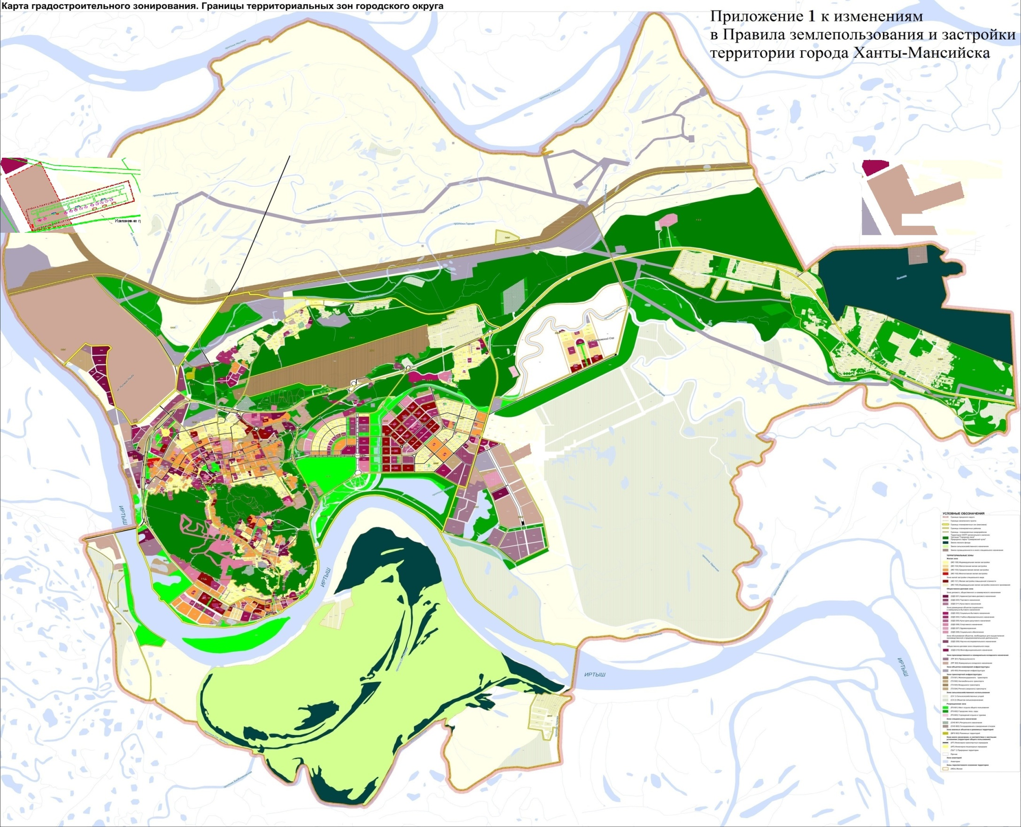

Приложение 2
к изменениям в Правила землепользования
и застройки территории города Ханты-Мансийска

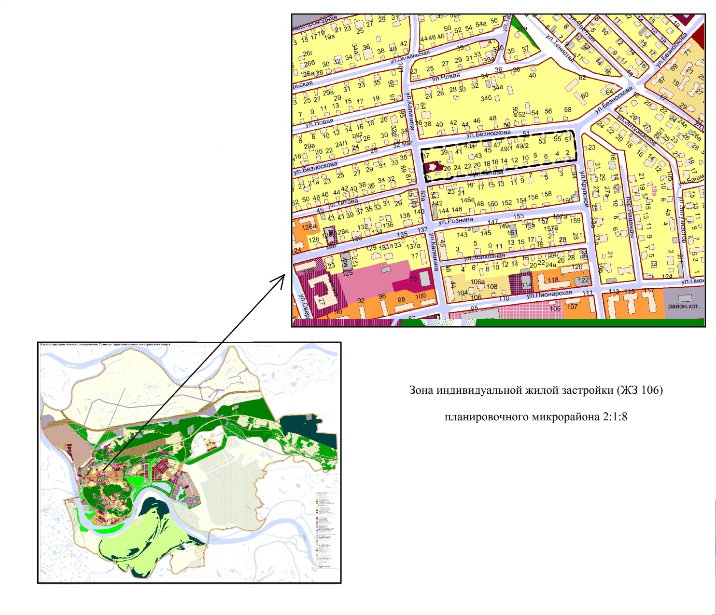

Приложение 3
к изменениям в Правила землепользования
и застройки территории города Ханты-Мансийска

